Тесты к задачам межрегиональной олимпиады
Минской области по информатике
(2004 г., 8-11 классы)

1. Прямоугольники в прямоугольнике.

№ теста | Название входного файла | Входные  данные | Выходные  данные | Баллы
 |  |  |  | 40
1 | Prqm1.txt | 2 2 | 9 | 3
2 | Prqm2.txt | 19 1 | 190 | 4
3 | Prqm3.txt | 10 8 | 1980 | 5
4 | Prqm4.txt | 51 47 | 1495728 | 5
5 | Prqm5.txt | 456 789 | 32473204380 | 5
6 | Prqm6.txt | 98765 1234 | 3716487353630025 | 6
7 | Prqm7.txt | 999991 876543 | 192078861465673497133056 | 12

2. Простые числа и порядок цифр.

№ теста | Название входного файла | Входные  данные | Выходные  данные | Баллы
 |  |  |  | 35
1 | Prost1.txt | 11 100 | 11 | 3
2 | Prost2.txt | 100 1000 | 20 | 4
3 | Prost3.txt | 100 10000 | 46 | 5
4 | Prost4.txt | 567 98000 | 47 | 7
5 | Prost5.txt | 100000000 999999999 | 0 | 4
6 | Prost6.txt | 900 987654321 | 65 | 12

3. Группы учащихся и их лидеры.

№ теста | Название входного файла | Количество учащихся  в классе | Входные  данные  (схема данных) | Выходные данные | Баллы
 |  |  |  |  | 50
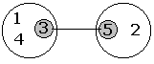1 | Klass1.txt | 5 |  | 2  3 3  5 2 | 4
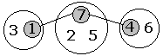2 | Klass2.txt | 7 |  | 3  1 2  4 2  7 3 | 6
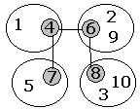3 | Klass3.txt | 10 |  | 4  4 2  6 3  7 2  8 3 | 8
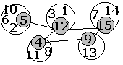4 | Klass4.txt | 15 |  | 5  4 3  5 4  9 2  12 3  15 3 | 8
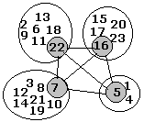5 | Klass5.txt | 23 |  | 4  5 3  7 8  16 5  22 7 | 8
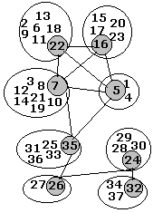6 | Klass6.txt | 37 |  | 8  5 3  7 8  16 5  22 7  24 4  26 2  32 3  35 5 | 8
7 | Klass7.txt | 39 | 1..19  21..33  35  37..39 20  34  36 | 2  20 37  34 2 | 8

Примечания:
- все данные во всех задачах корректны;
- время на каждый тест любой из задач не более 2-х секунд.

